Servidor de correo

Aarón Cañamero Mochales

01/03/2021

Índice:

DNS: 3

MTA: PostFix: 6

MDA: Dovecot: 9

MUA: Desktop -> TunderBird: 13

MUA: WebMail -> RoundCube: 19

Instalar certificados TLS y probar los mismos: 22

Configuración y Prueba de Dovecot con soporte SSL / TLS: 23

Crear clave simétrica y asimétrica de dos usuarios de correo y enviar correos utilizando ambos tipos de cifrado en Tunderbird y Roundcube: 24

Explicación:

Montar un servidor de correo PostFix que cubra las siguientes especificaciones:

• MTA: PostFix

• MDA: Dovecot

• MUA: Desktop -> TunderBird

• MUA: WebMail -> RoundCube

Sobre el servidor de correo anterior hacer:

• Instalar certificados TLS y probar los mismos.

• Configuración y Prueba de Dovecot con soporte SSL / TLS

• Crear clave simétrica y asimétrica de dos usuarios de correo y enviar correos utilizando ambos tipos de cifrado en Tunderbird y Roundcube

DNS:

Lo primero que haremos es montar un **DNS**, antes de empezar con el servicio de correo, para ello instalaremos el servicio.

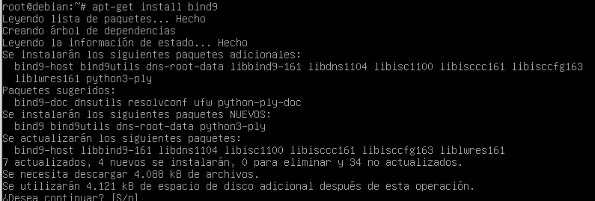

Entramos en **NAMED.CONF**. **DEAFULT-ZONAS**.



Configuramos los siguientes parámetros, para poder crear la zona inversa y directa del **DNS**.

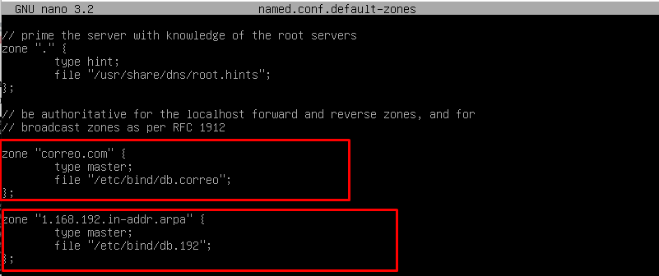

Copiamos los siguientes archivos, para poder partir de una configuración inicial.



Cambiamos el nombre de la máquina.



Después tenemos que hacer un Reboot, después se abra cambiado el nombre de la máquina.



Ahora tenemos que configurar la zona directa. Aquí tenemos que cambiar el localhost por el nombre de nuestra máquina, después en el apartado de abajo tenemos que añadir las maquinas queramos a usar, esto lo hacemos poniendo su **IP**.

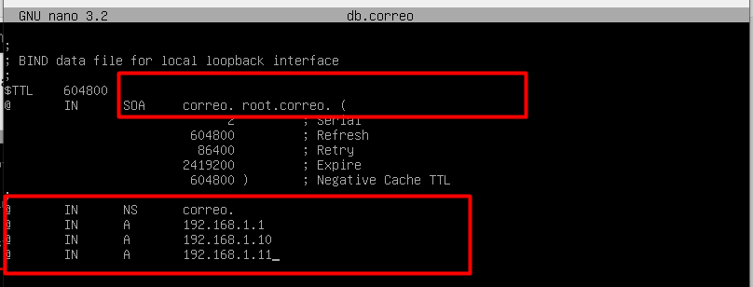

Configuramos la zona inversa, es igual que la zona directa, pero aquí tenemos que poner el numero de **IP** y después le tenemos que decir cual es el nombre de su equipo.

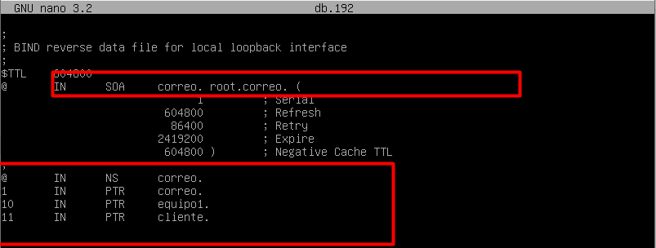

Después tenemos cambiamos la **IP** a estática solo para comprobar que funciona correctamente el **DNS**, ya que luego la tendremos que poner otra vez en **DHCP** para poder instalar los demás servicios y así poder configurarlos.

Después de que tengamos todo configurado tendremos que irnos al archivo **RESOLV.CONF**, que se encuentra en **ETC** y tendremos que decirle cual es nuestro **DOMAIN** y nuestro **SEARCH**, después nuestro **DNS** principal que en este caso soy yo mismo y el secundario que en este caso vamos a poner el de Google.

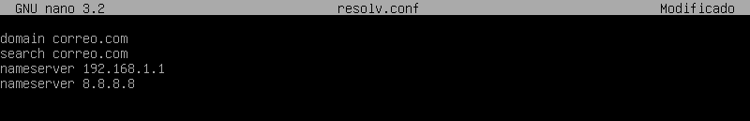

Esta configuración anteriormente dada, suele cambiar, entonces tendremos que decirle que no cambie, que no se mueva, para ello escribimos el comando **CHATTR +I RESOLV.CONF**, si quisiéramos entrar de nuevo en esta configuración, para cambiarla, tendremos que escribir **-I**.



Hacemos **PIGN** a nuestro servicio **DNS** para comprobar que funciona correctamente.

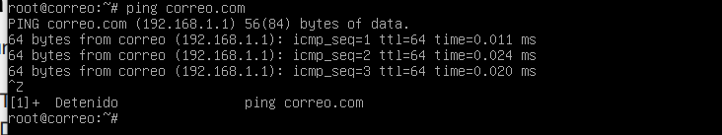

MTA: PostFix:

Instalamos **POSTFIX** con el siguiente comando.



A continuación, elegimos sitio de internet.

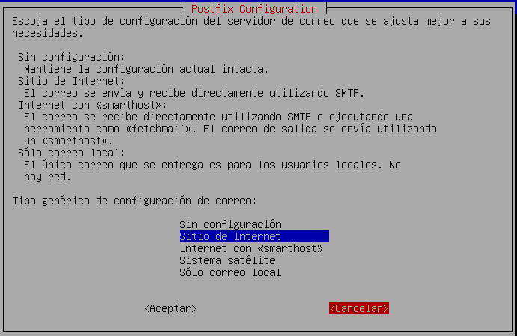

Escribimos el nombre de nuestro sistema de correo.

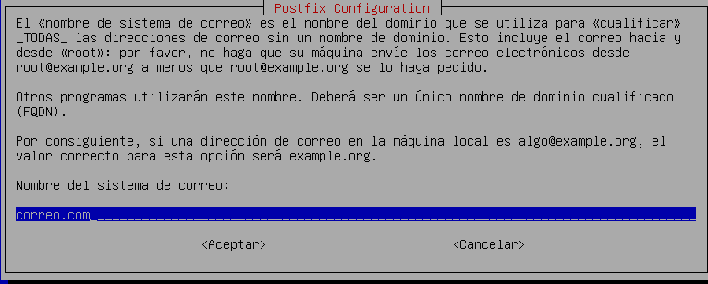

Una vez en este punto se instala el paquete configuramos su archivo que se encuentra en la siguiente ruta.



Tenemos que des comentar la siguiente línea.

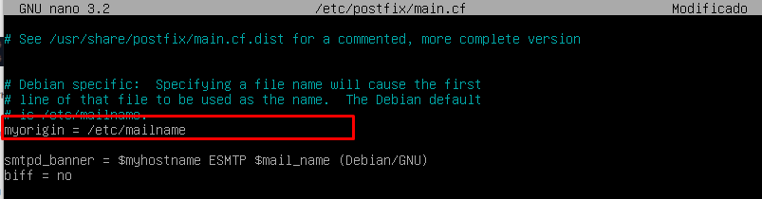

Le tenemos que decir el nombre de la maquina en este caso se llama correo.

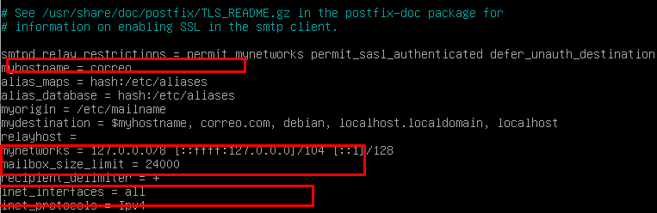

Después tenemos que hacer un restart.

Hacemos un **LS** y vemos que de momento no se ha guardado ningún correo.



Instalamos **MAILUTILS** para poder mandar un correo correctamente.



Con esta línea de comando le estamos diciendo que el asunto es **HOLA**, a quien se lo envió y que mensaje le queremos dar.



Ahora volvemos a hacer un **LS** y podemos comprobar que se ha creado correctamente.



Si entramos al archivo podemos ver todos los parámetros del correo.

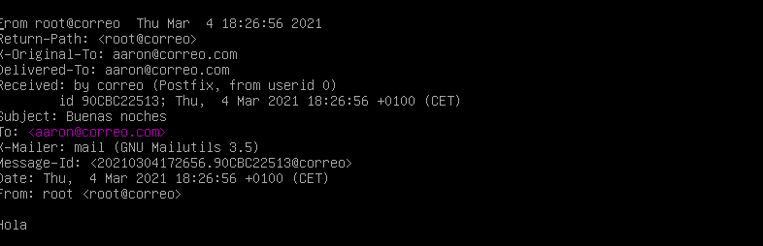

MDA: Dovecot:

Tenemos que instalar para hacer el Dovecot, el core.



Instalamos también el pop3d.



Por último, instalamos el imapd.



Nos vamos al directorio de **DOVECOT** y hacemos un **LS**, aquí encontraremos los archivos y directorios donde podremos configurar más cosas.

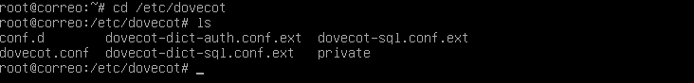

Aquí tenemos que descomentar la siguiente línea.

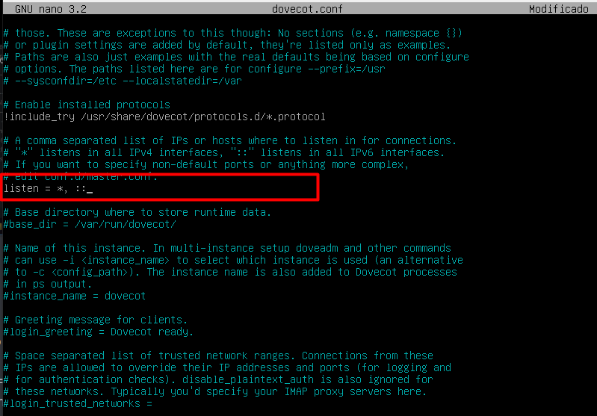

Vamos **CONF.D** y hacemos un **LS**, aquí encontraremos más ficheros de configuración.

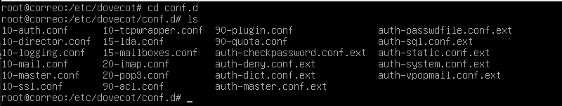

Entramos en el **10-AUTH.CONF** y configuramos las siguientes directivas.

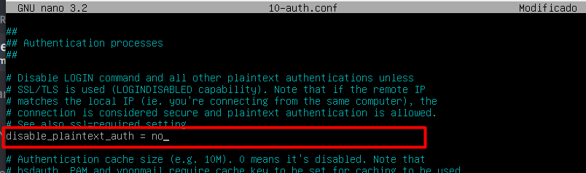

Aquí tenemos que añadir login a la directiva para poder conectarnos.

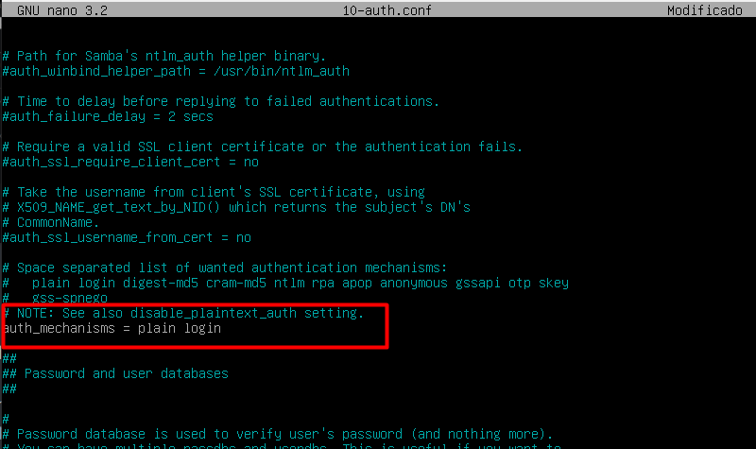

Descimentamos la siguiente directiva, para la localización de los mails.

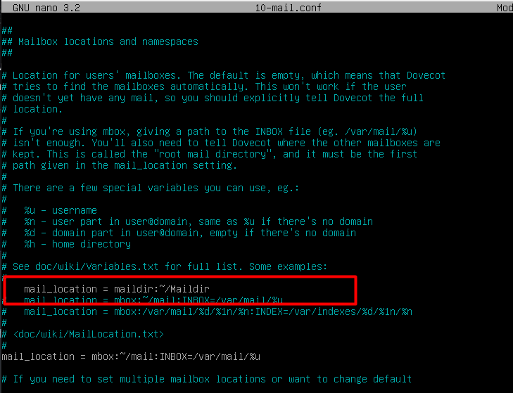

Ahora tenemos que descomentar la línea de **UNIX** y en **USER** y **GROUP** tenemos que poner postfix, para que funcione correctamente con postfix.

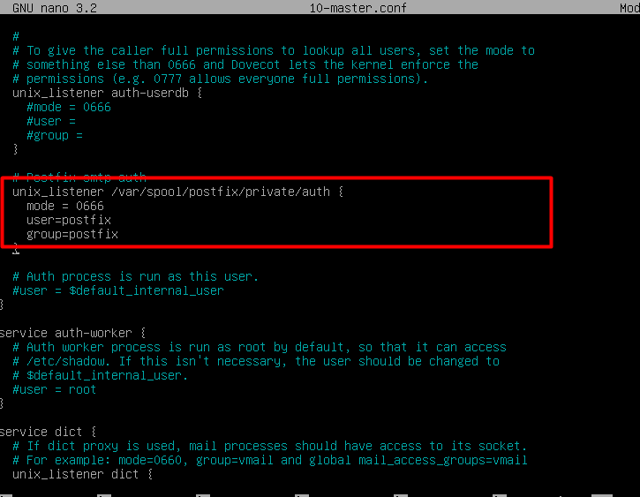

Ahora tenemos que hacer un restart y un status, para comprobar que todo esta correctamente.

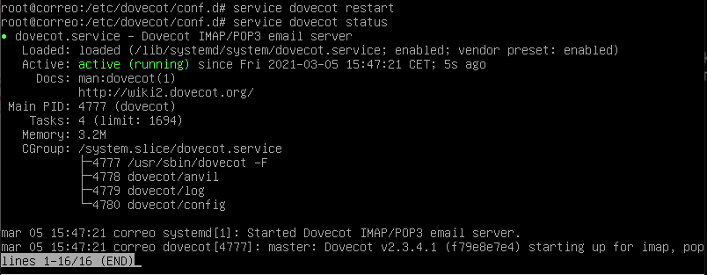

Ahora vamos a comprobar que todo funciona correctamente, para ello vamos a hacer un **TELNET LOCALHOST 110**, 110 es el puerto **MDA**.

Luego tendremos que poner nuestro **USER** en este caso es **AARON**, después tenemos que poner la **PASS 1234**, y después tenemos que poner **LIST** y veremos que tenemos un mensaje, después salimos con **EXIT**.

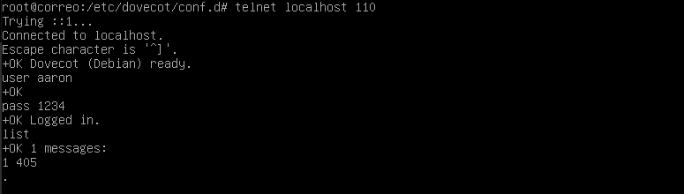

Ahora lo comprobaremos con **TELNET LOCALHOS 143**, es el puerto de **MAA**.

Ahora haremos un **DD LOGIN AARON 1234**, aquí ponemos el usuario y la contraseña en la misma línea, después ponemos **DD SELECT INBOX** para ver lo mensajes que tenemos.

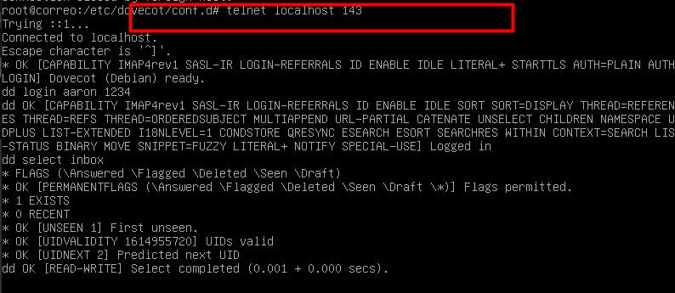

Por último, para poder salir escribimos **DD LOGOUT**.



MUA: Desktop -> TunderBird:

Ahora tenemos que ir a nuestro **WINDOWS 7 CLIENTE** y tenemos que instalar **THUNDERBIRD**.

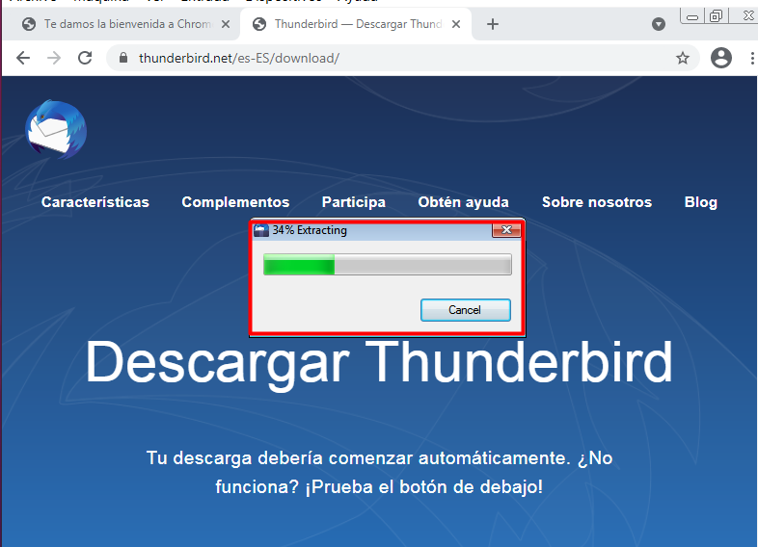

Vamos siguiendo las indicaciones de instalación.

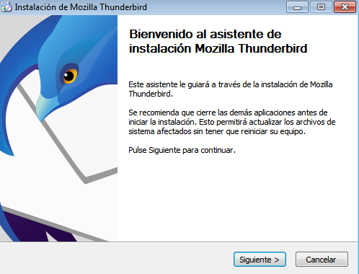

Le damos a instalación estándar.

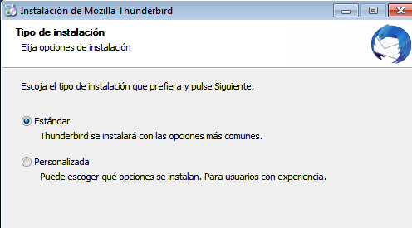

Luego después, tenemos que meter la maquina a la misma red que nuestro servidor.

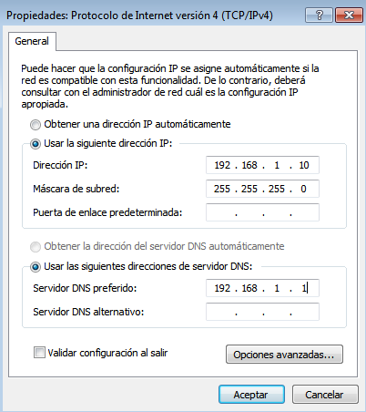

Hacemos un **PING**, para comprobar que se comunican perfectamente.

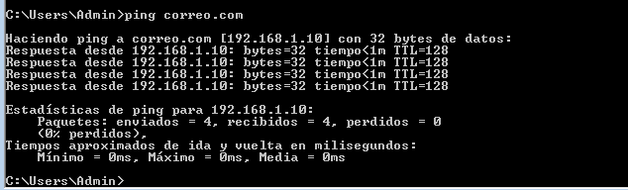

Aquí en nombre vamos a poner el nombre que es **AARON**, la dirección de correo que en este caso la de aaron es aaron@correo.com y después la contraseña. Después le temeos que dar a configurar manualmente.

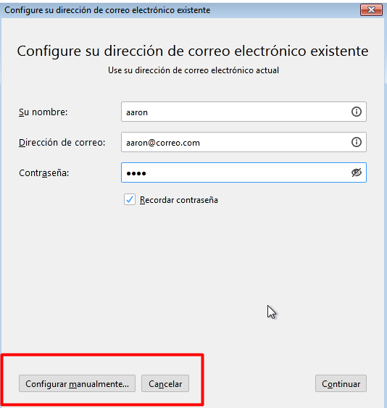

Ahora elegimos el protocolo **POP3**, ponemos el servidor que es correo.com, los puertos se ponen automáticamente, pero el de **POP3** es **110** y el de **SMTP** es **25**, en **SSL** ponemos ninguno, en nombre de usuario ponemos **AARON**.

Por último, le damos a volver a probar y veremos que funciona correctamente.

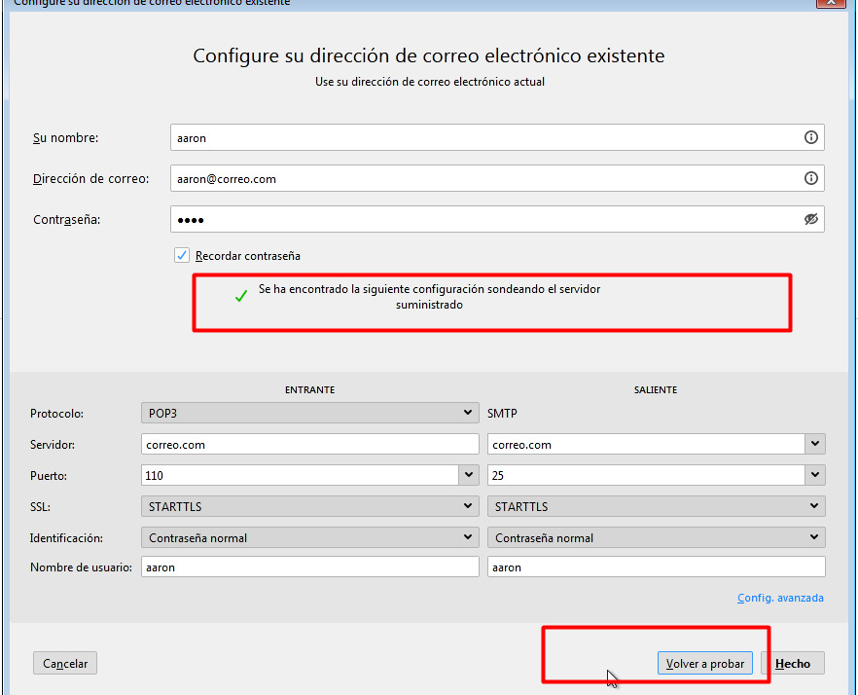

Ahora al darle a terminar nos saldrá este mensaje de advertencia, que nos quiere decir que no esta cifrado los mensajes ni de entrada ni de salida, le damos a entiendo los riegos y a hecho.

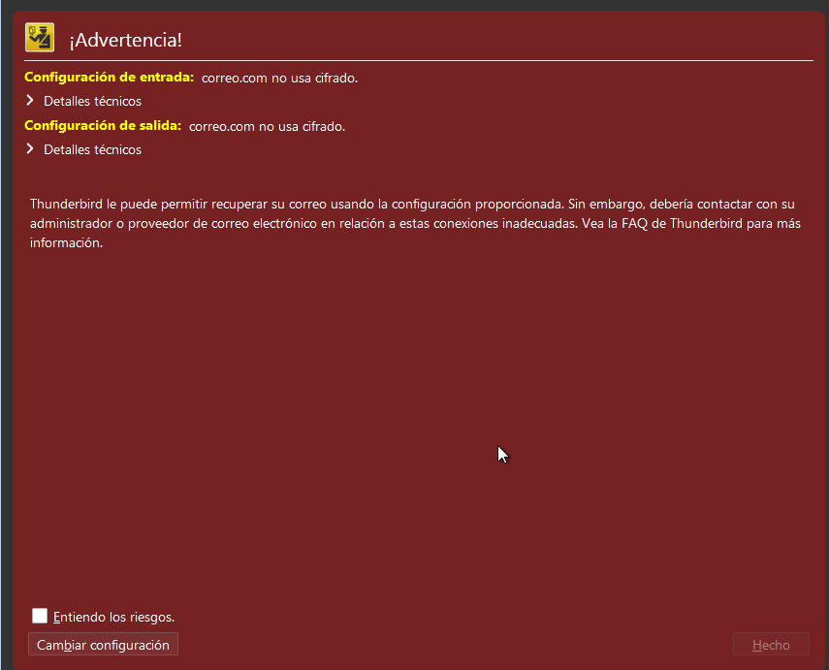

Ahora le tenemos que dar a redactar, para poder enviar un mensaje.

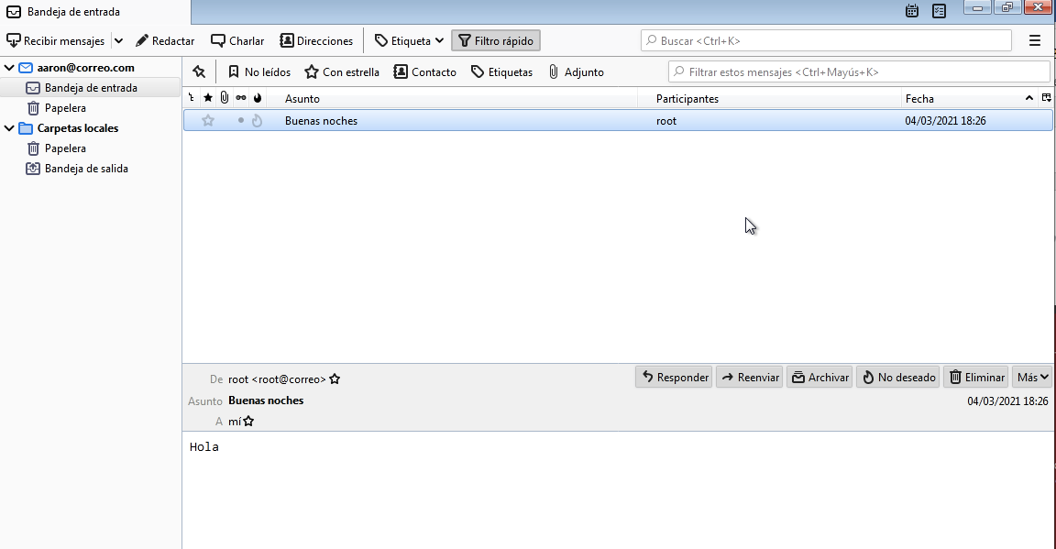

Vamos a decir a quien se lo enviamos, en este caso a **roo@correo.com** con el asunto que tal estas. Y un cuerpo, después de escribir todo esto le damos a enviar.

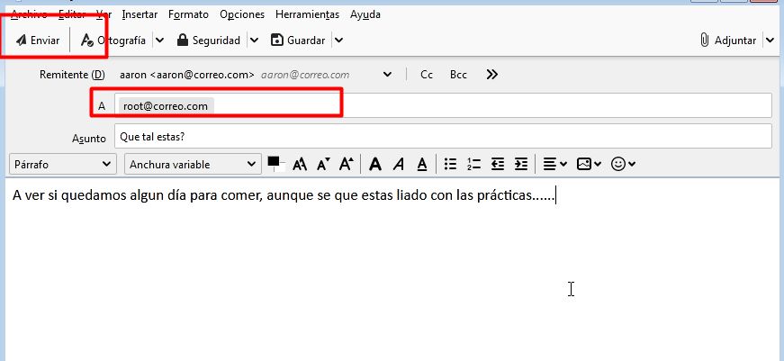

Luego si nos vamos al apartado de enviados veremos que nos sale el mensaje que acabamos de enviar.

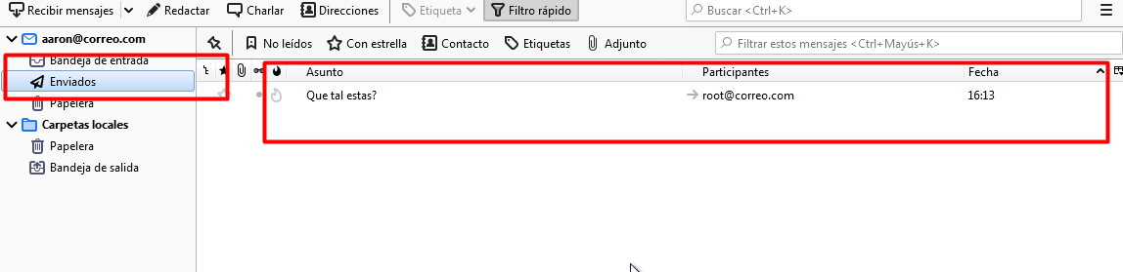

Si volvemos a nuestro debían y entramos en **/VAR/SPOOL/MAIL/** en el apartado de **ROOT**, veremos el siguiente mail recibido y toda su información que se puede ver en pantalla.

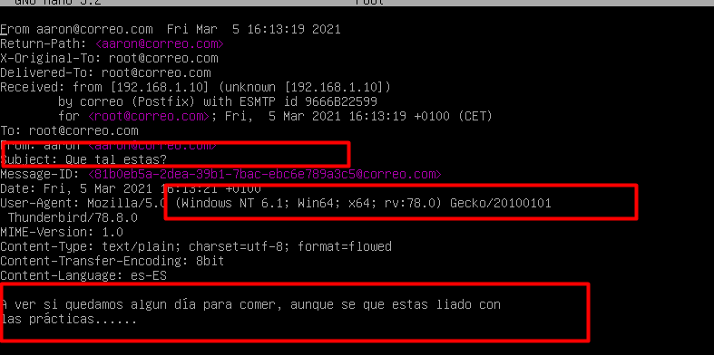

MUA: WebMail -> RoundCube:

Para instalar todo lo que necesitamos correctamente escribimos el siguiente comando, **APT-GET INSTALL ROUNFCUBE-CORE ROUNDCUBE-SQLITE3 APACHE2**, todo esto lo tenemos que instalar a la vez con este comando, para que más adelante no nos de fallo.

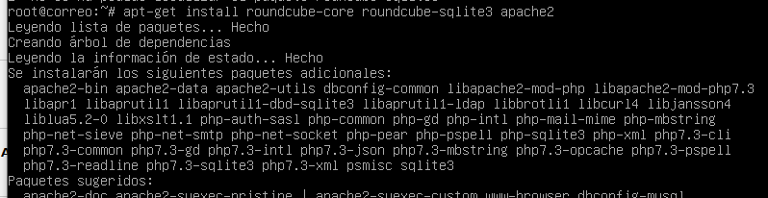

Cuando se instale veremos esta ventana que nos dice si lo queremos configurar, le damos que sí.

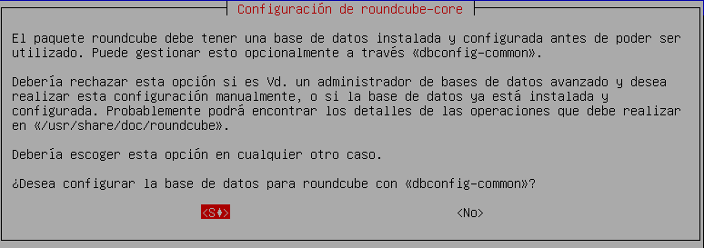

Sí entramos en **/VAR/LIB/ROUNDCUBE** y hacemos un LS nos tendrá que salir **index.php**, el cual quiere decir que la instalación anterior se ha hecho correctamente.



Ahora tenemos que configurar un fichero en **APACHE2**, para ello nos vamos a **sites avilable** y entramos en el primero.



Aquí lo único que tenemos que tocar es la dirección de donde se encuentre nuestra página, en este caso en **/VAR/LIB/ROUNDCUBE**.

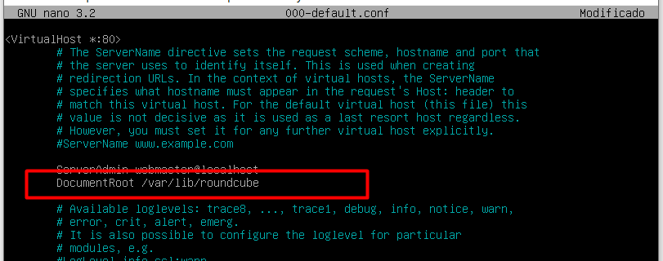

Ahora hacemos un restart y un status, para poder comprobar que todo se ha hecho correctamente.

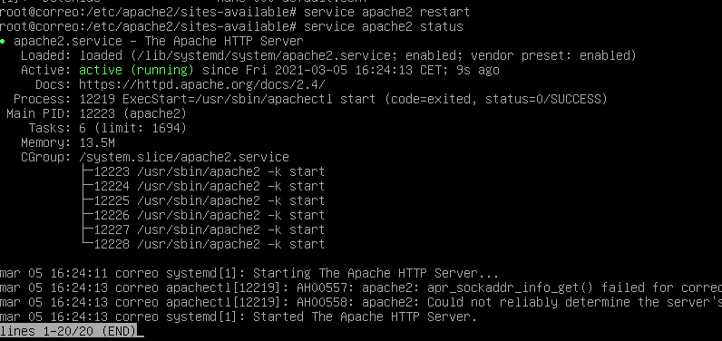

Ahora volvemos a nuestro Windows 7 y ponemos en el navegador nuestra IP y puerto.

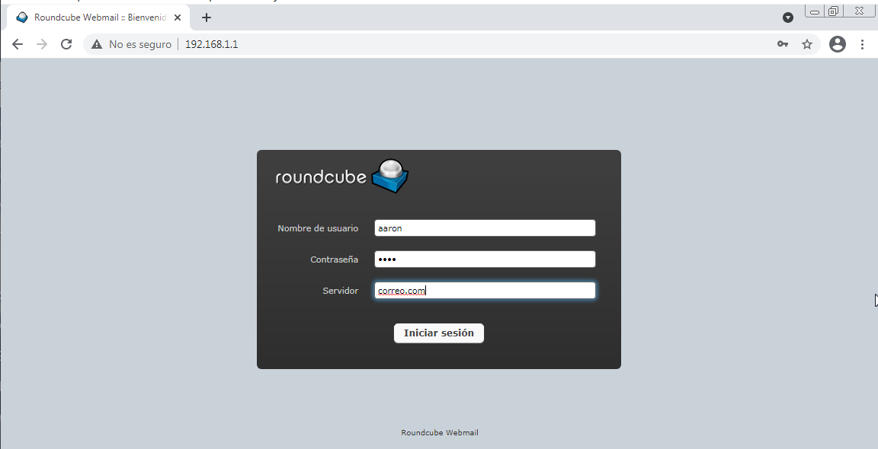

Si después de poner nuestro usuario, contraseña y servidor,, tendremos que entrar en la siguiente ventana, en la cual nos saldrá todo lo que hemos hecho anteriormente.

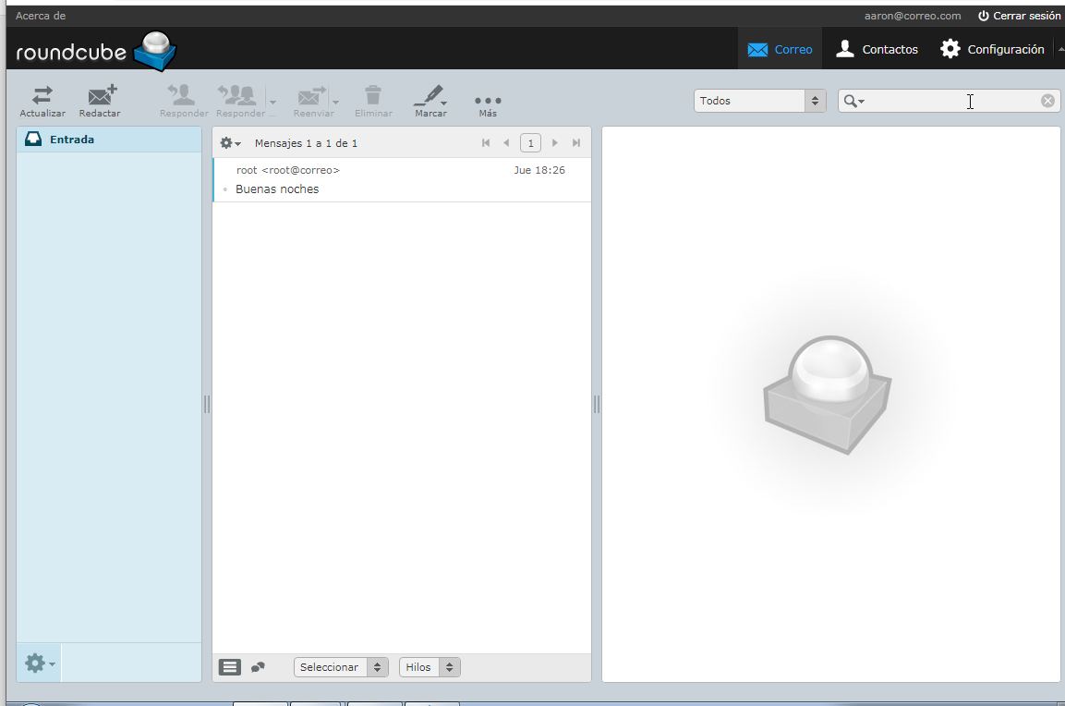

Instalar certificados TLS y probar los mismos:

Ahora vamos a generar unos certificados.

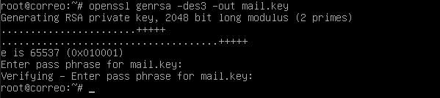

En este comando le estamos diciendo que nos cree un key de mail.key y que la guarde como mail.csr.

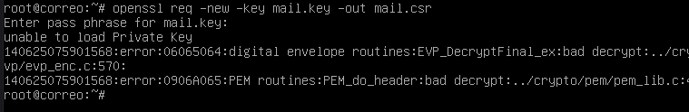

Luego tenemos que hacer una copia de mail.key a mail.key.original.



Hacemos la RSA key.



Configuramos el certificado con los siguientes parámetros.

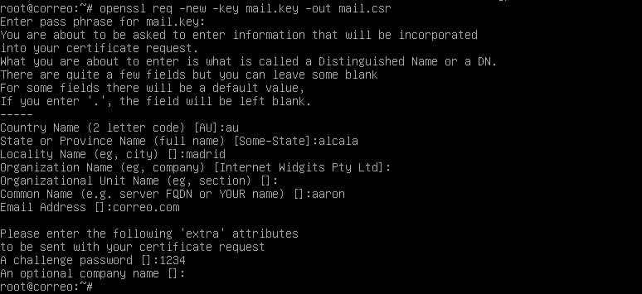

Ahora le temeos que dar un tiempo y unos parámetros y nos saldrá la información dada anteriormente.

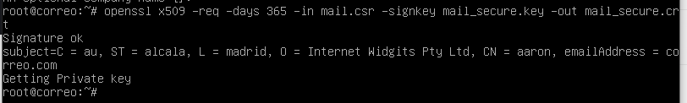

Ahora copiamos el certificado y la clave a **/ETC/POSTFIX**.



Después tenemos que entrar en **MAIN.CF** y configurar las siguientes directivas, en la cuales tenemos que tocar la ruta de los dos ficheros, tanto el de certificado como el de clave. Y habilitamos la posibilidad que funcione con **TLS**.

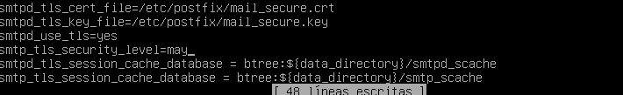

Ahora si volvemos a nuestro Windows 7 y entramos en Thunderbird, podemos ver un apartado de certificados en el cual encontramos el certificado que hemos creado anteriormente.

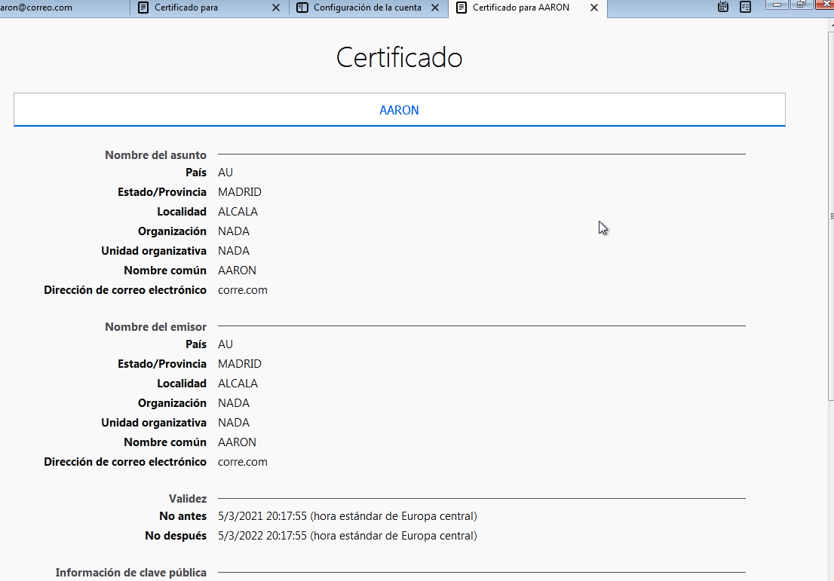

Por ultimo vemos que podemos descargar el certificado y su cadena.

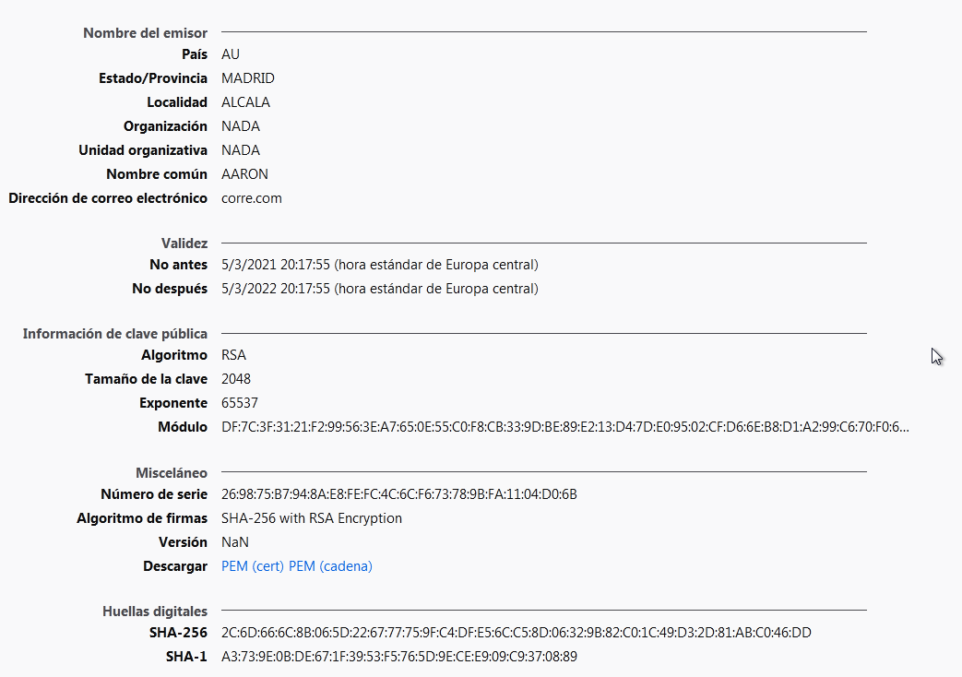

Para comprobar que funciona correctamente tenemos que configurar de la siguiente manera el servidor **SMTP**.

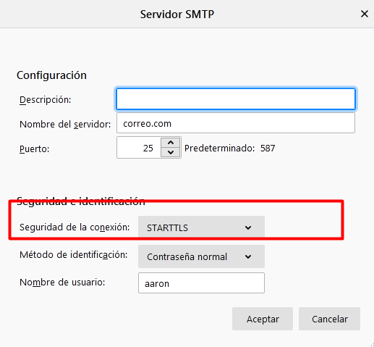

Enviamos un correo y funcionara correctamente.

